图书馆新书导读238期

①题名：可食地景  作者：贺慧著  出版社：华中科技大学出版社  出版年：2019  索书号：TU986.2/1025  馆藏地：第一借阅室  导读：  可食地景改变传统园艺景观给人带来的被动接受的景观体感形式，是一种直接参与景观维护管理和生产，兼具经济性、生态性、观赏性、教育性等特征的景观形式。本书首先阐述了可食地景的缘起、发展、功能，进而将其按照尺度划分为大尺度、中尺度、小尺度可食地景园。针对不同尺度的可食地景，对类型特征、功能布局、设计原则以及营造方式进行了探讨，并分别辅以国内外案例进行图文并茂的剖析。 | 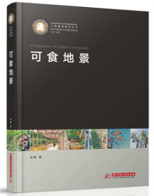

 | ②题名：钢结构设计手册.上.4版  作者： 但泽义主编  出版社：中国建筑工业出版社  出版年：2019  索书号：TU391.04/74:1=4  馆藏地：第一借阅室  导读：  《钢结构设计标准》GB 50017-2017、《高层民用建筑钢结构技术规程》JGJ 99-2015、《门式刚架轻型房屋钢结构技术规范》GB 51022-2015、《建筑钢结构防火技术规范》GB51249-2017、《冷弯型钢结构技术规范》GB 50018等现行钢结构各种规范的诠释、延伸与补充。 | 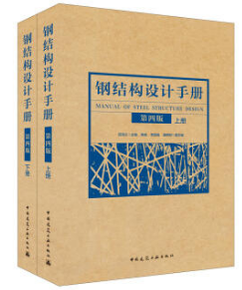
③题名：城市设计概论  作者：王一著  出版社：中国建筑工业出版社  出版年：2019  索书号：TU984/386  馆藏地：第一借阅室  导读：  本书试图把城市设计置于社会和城市发展的历史脉络中，在廓清城市设计相关概念的基础上，对城市设计观念和实践的历史进行较为全面和客观的考察，并建立一个由价值、认识和方法三方面构成的城市设计知识体系。对于城市生活空间构成特征和发展规律认识的独特视角，是城市设计作为一个实践领域的价值所在。 |  | 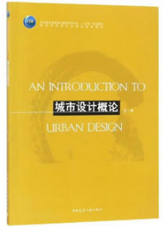

④建筑施工专业综合实务  作者：主编刘彩峰  出版社：北京理工大学出版社  出版年：2018  索书号：TU7/153  馆藏地：第一借阅室  导读：  《建筑施工专业综合实务》是以土木工程类相关专业的在校学生为目标，强化“工学结合”，以能力培训和技能实训为主体，并参照新颁布的有关行业职业技能鉴定标准及施工现场施工实际进行编写的综合实习实训教材。全书共十九个模块，主要内容包括前期筹划工作、施工前准备工作、建筑物放线、土石方工程、基础放线、钢筋工程、模板工程、混凝土工程、房心回填土、脚手架工程、二次结构、主体结构验收、屋面工程、外墙保温工程、楼（地）面工程、一般抹灰工程、建（构）筑物沉降观测、建筑材料二次检验制度、工程竣工。《建筑施工专业综合实务》结构合理、知识全面，可作为高等院校土木工程类相关专业的教材。 | 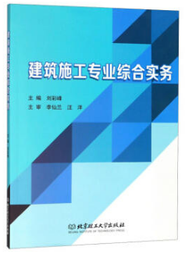

⑤电梯安装与调试  作者：周伟贤主编  出版社：机械工业出版社  出版年：2019  索书号：TU857/56  馆藏地：第一借阅室  导读:  本书以《教育部关于“十二五”职业教育教材建设的若干意见》及教育部于2014年颁布的《中等职业学校电气运行与控制专业教学标准》为依据编写而成。本书包括10个学习任务：电梯安装前的准备工作、电梯安装施工的起重作业、脚手架的搭设、样板制作及样板放置、井道内设备安装、层门地坎及层门安装、机房设备安装、电气设备安装、整梯调试与试运行、验收与交付使用。附录为亚龙YL系列电梯教学设备介绍。 本书在编写过程中，努力体现教学内容的先进性和前瞻性，突出专业领域的新知识、新技术、新工艺、新的设备或元器件。本书按照任务驱动模式设计编写，具有鲜明的职教特色。本书适合作为职业院校电气类相关专业电梯运行与维护方向教学用书，也可作为职业技能培训及电梯技术从业人员的参考用书。 | 